湖 北 大 学
经济管理实验示范中心

实 验 报 告 本

实验课程： 时间序列分析

学 号： 202031112050002

学生姓名： 黄凯纯

专业班级： 2020级大数据管理与应用

2022—20 23学年 第 2 学期

实验名称 |  | 使用时间序列分析题目 | 实验代号 | 02
实验类别 |  | 基础□ 专业基础 专业□ 其它□
实验类型 |  | 演示型R 验证型 综合型□ 设计研究型□ 创新型□
实验要求 |  |  | 实验成绩
实验目的 |  | 使用时间序列分析题目
实验内容 |  | 完成书本第四章的练习
实验设备 |  | 机房电脑
实验步骤
第一题：
- 绘制该序列时序图
先从剪贴板导入数据：
代码如下：
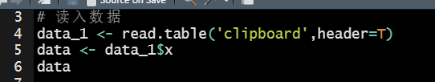
查看数据：
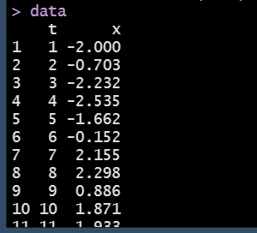
绘制时序图：
代码如下：
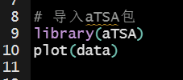
绘制的图如下：
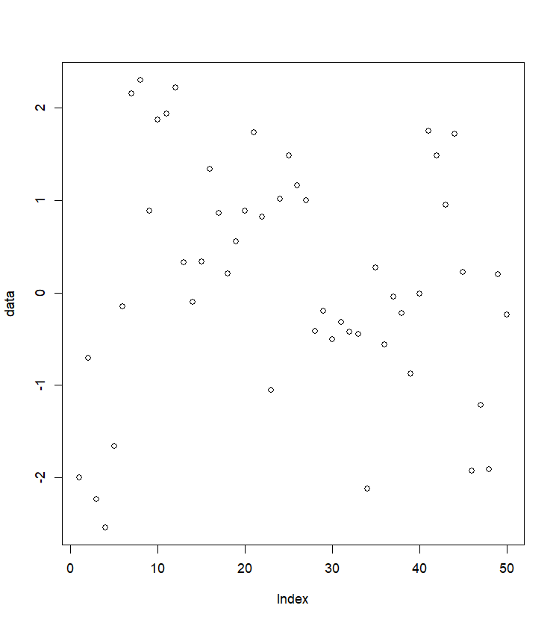
- 判断该序列的平稳性与纯随机性
代码如下：
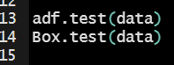
结果如下：
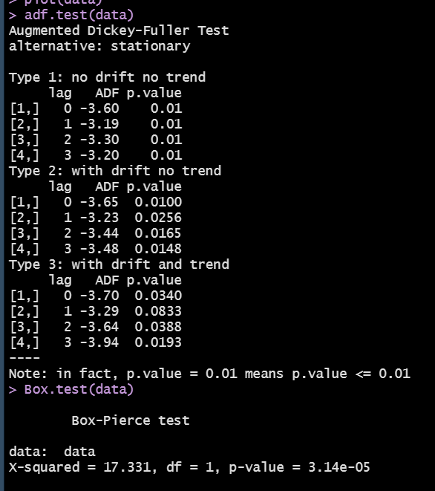
由结果可知：
该序列为平稳非白噪声
- 考察该序列的自相关系数和偏自相关系数的性质
代码如下：
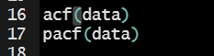
结果如下：
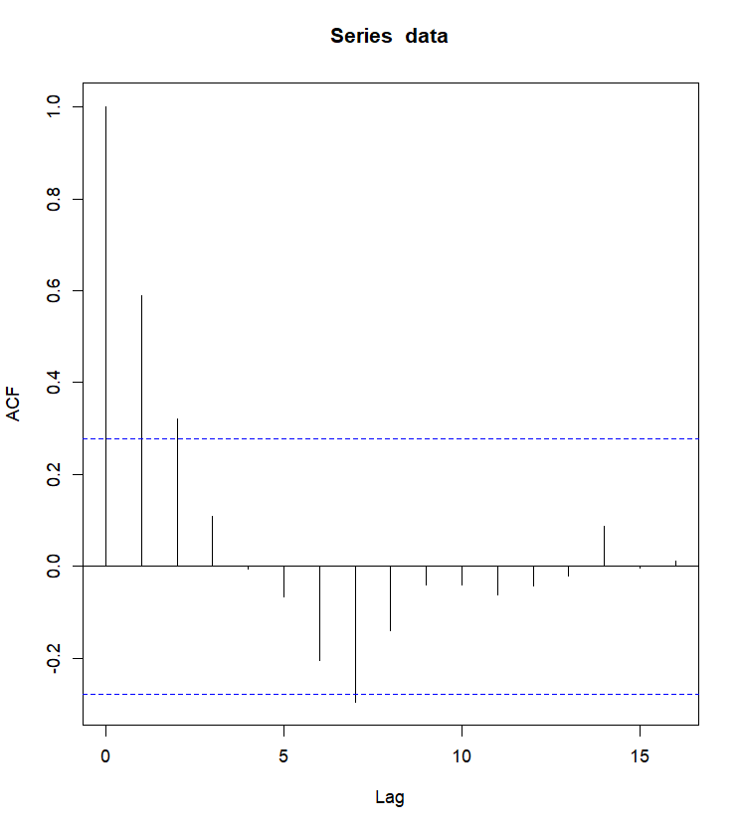
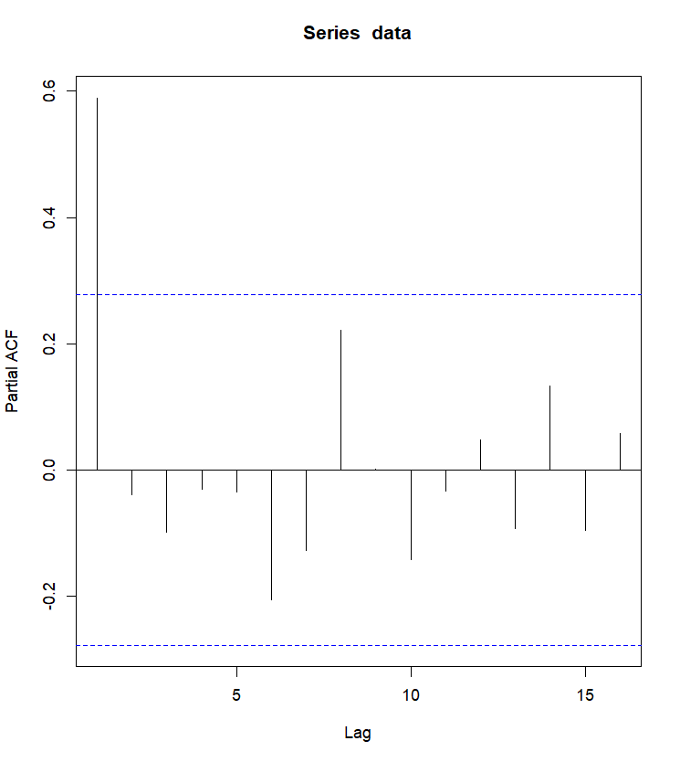
自相关图拖尾，偏自相关图一阶截尾。
- 选择适当模型拟合该序列的发展
代码如下：
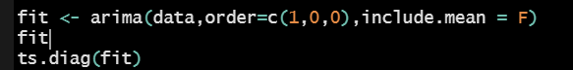
结果如下：
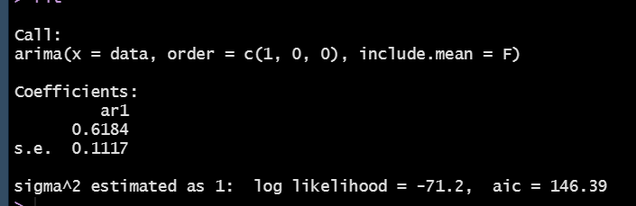
拟合AR（1）模型
- 利用拟合模型预测该公司未来5年的盈亏情况
代码如下：
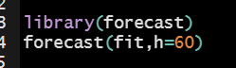
结果如下：
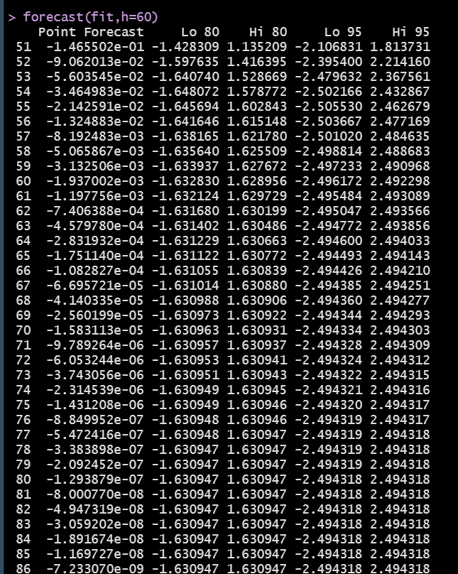
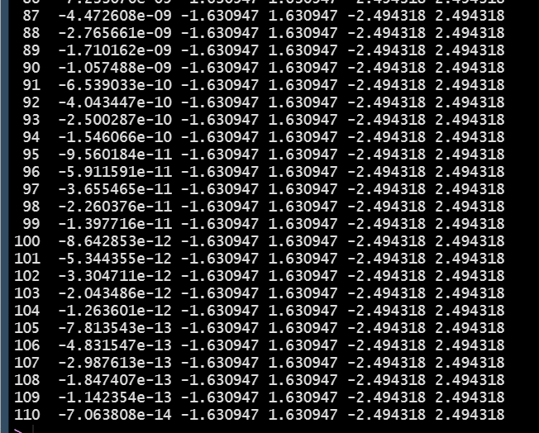

第二题：
- 绘制该序列时序图.
代码如下：
先导入数据，查看数据
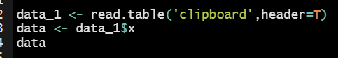
绘制时序图的代码：
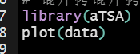
结果如下：
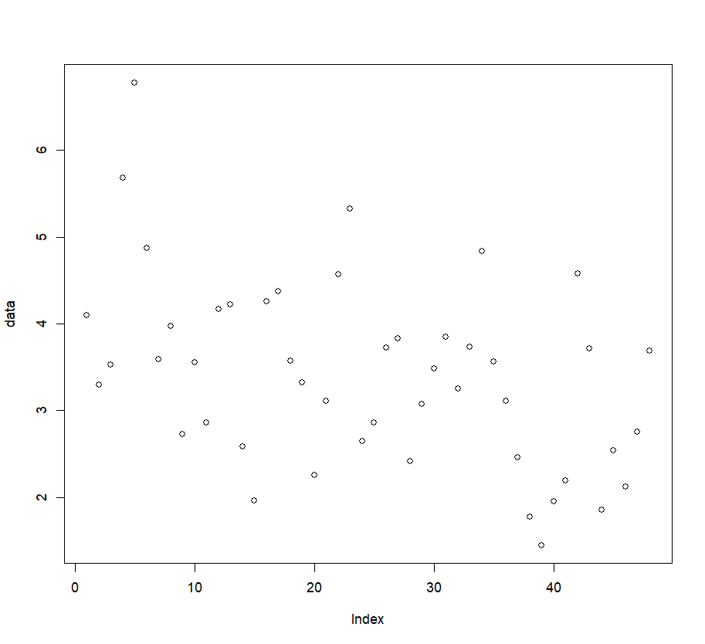
- 判断该序列的平稳性与纯随机性
判断的代码如下：
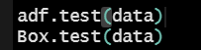
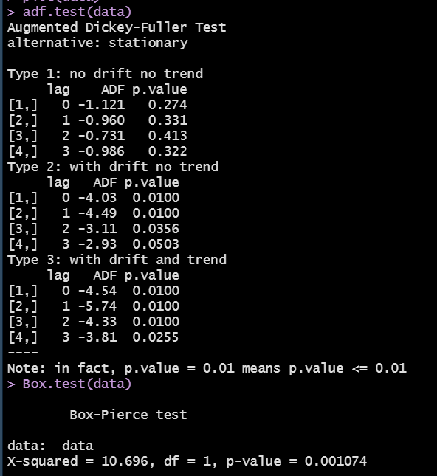
该序列为平稳非白噪声序列
- 考察该序列的自相关系数和偏自相关系数的性质
代码如下：
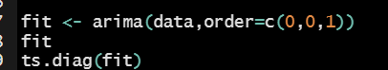
结果如下：
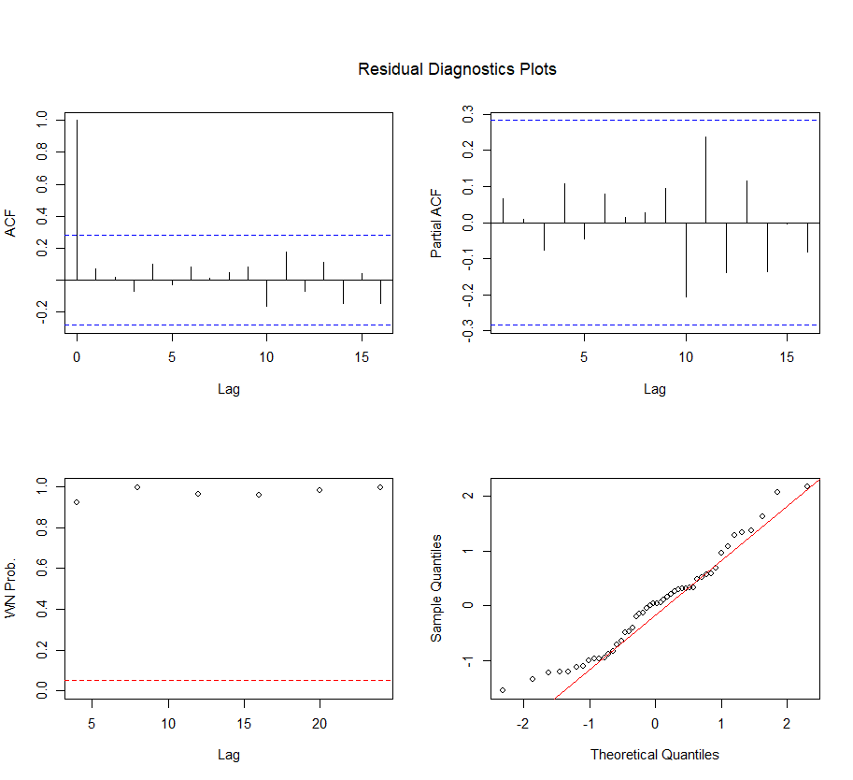
该序列为自相关图一阶截尾，偏自相关图拖尾
- 选择适当模型报合该序列的发展
拟合MA（1）模型
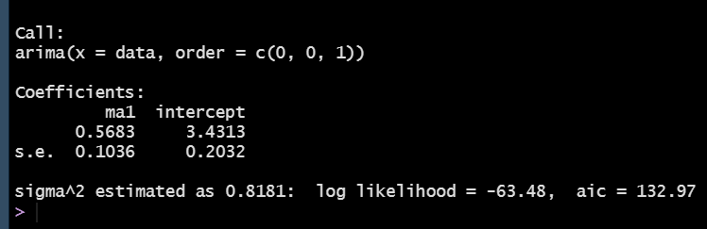
- 利用拟合模型预测该城市未来5年的人口净流人情况
代码如下：
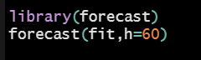
预测结果如图：
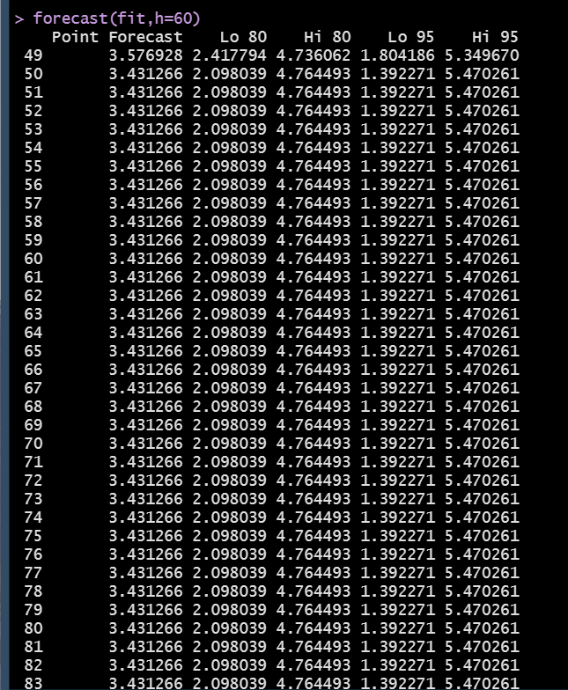
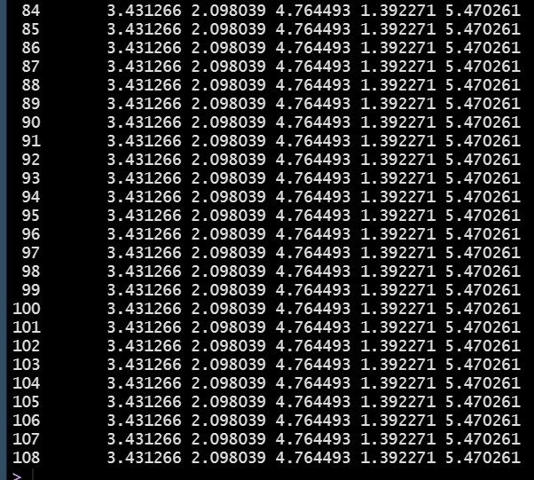

第三题：
- 绘制该序列时序图.
代码如下：
先导入数据，然后查看数据
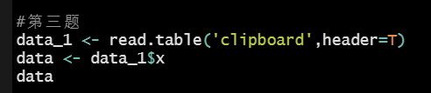
结果如图：
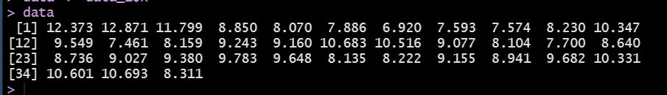
导入aTSA包，画出时序图
代码如下：
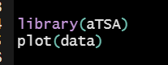
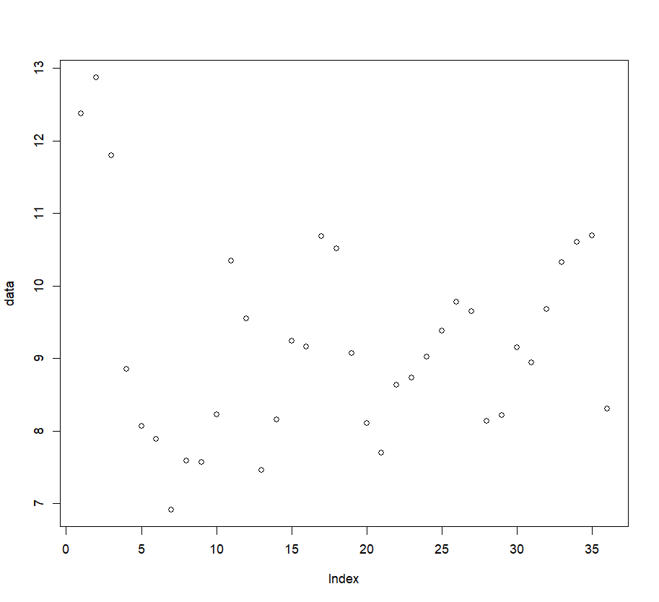
- 判断该序列的平稳性与纯随机性.
代码如下：
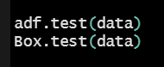
结果如图：
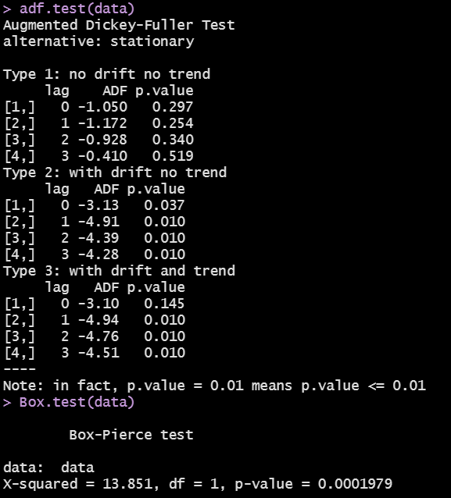
可知，该序列为平稳非白噪声序列
- 考察该序列的自相关系数和偏自相关系数的性质
代码如下：
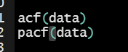
结果如图：
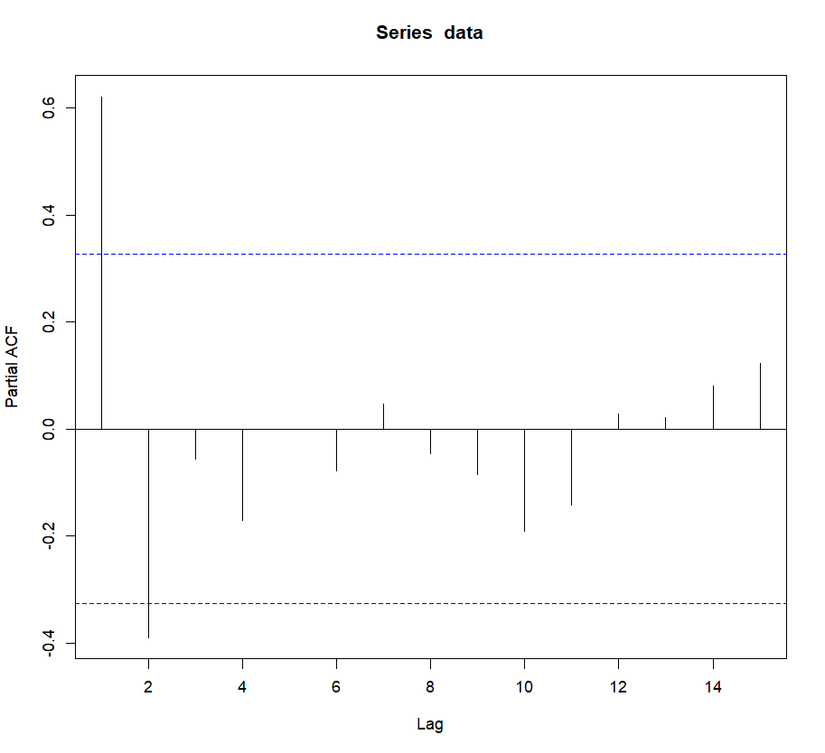
根据该序列自相关图，可以视为：自相关图一阶截尾，或偏自相关2阶截尾
- 尝试用多个模型拟合该序列的发展,并考察该序列的拟合模型优化问题
代码如下：
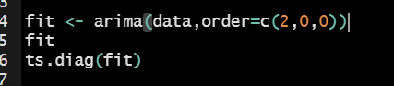
结果如图：
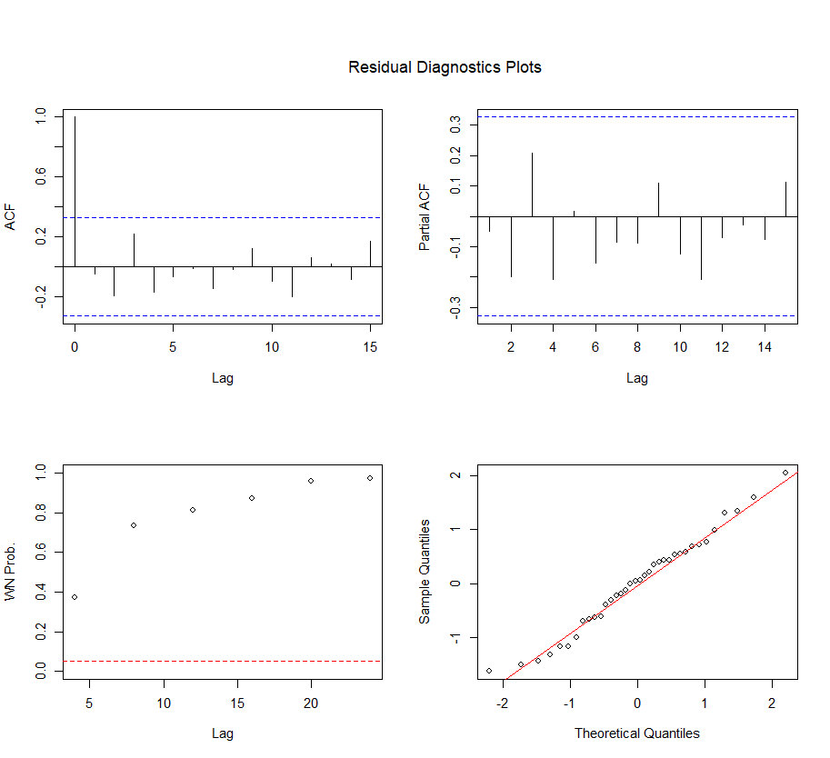
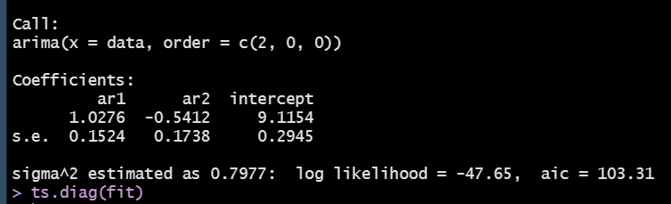
分别拟合MA(1)模型和AR(2)模型，两个模型均参数显著非零，残差为检验为白噪声序列，AIC和SBC的结果几乎相等，最后考虑白噪声检验的P值，AR(2)模型的白噪声检验P值更大，说明该模型对序列的相关信息提取更为充分，所以选择 AR(2)模型作为最优模型。
- 利用最优拟合模型预测该公司未来一年的税收缴纳情况
代码如下：
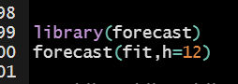
预测结果如图：
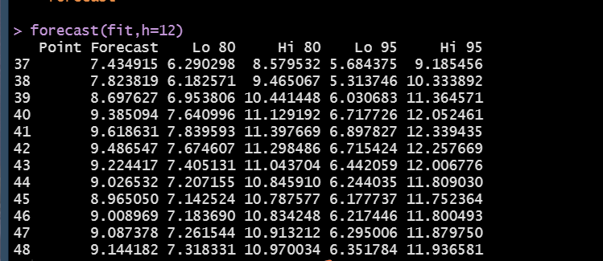

第四题：
- 绘制该序列时序图.
先导入数据，查看数据
代码如下：
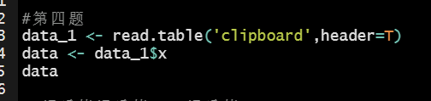
结果如图：
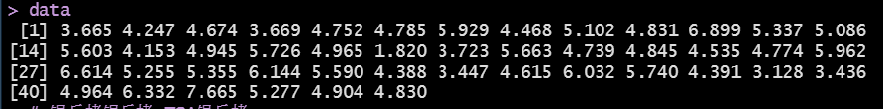
绘制时序图的代码：
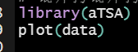
结果如图：
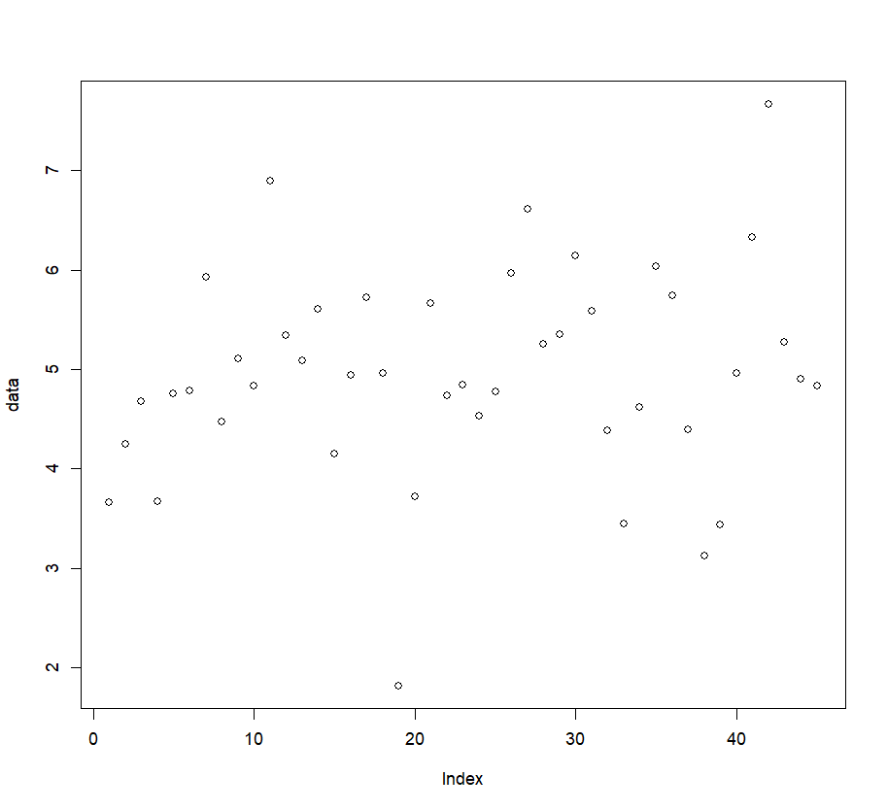
(2)判断该序列的平稳性与纯随机性
代码如下：
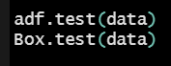
结果如图：
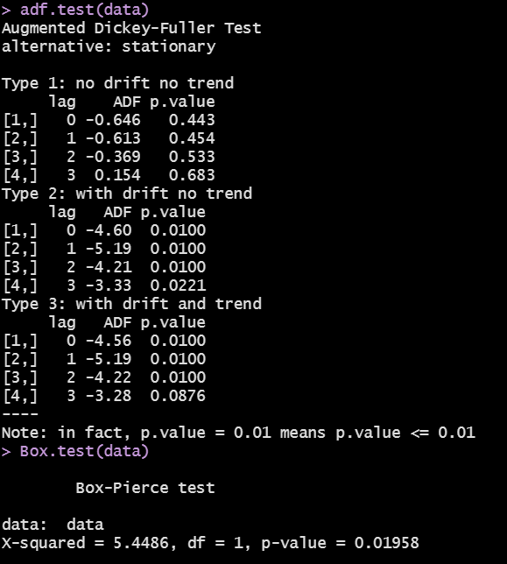
根据该序列自相关图，可以视为:自相关图一阶截尾，或偏自相关2阶截尾，或自相关和偏自相关均拖尾
3.考察该序列的自相关系数和偏自相关系数的性质
代码如下：
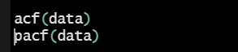
结果如图：
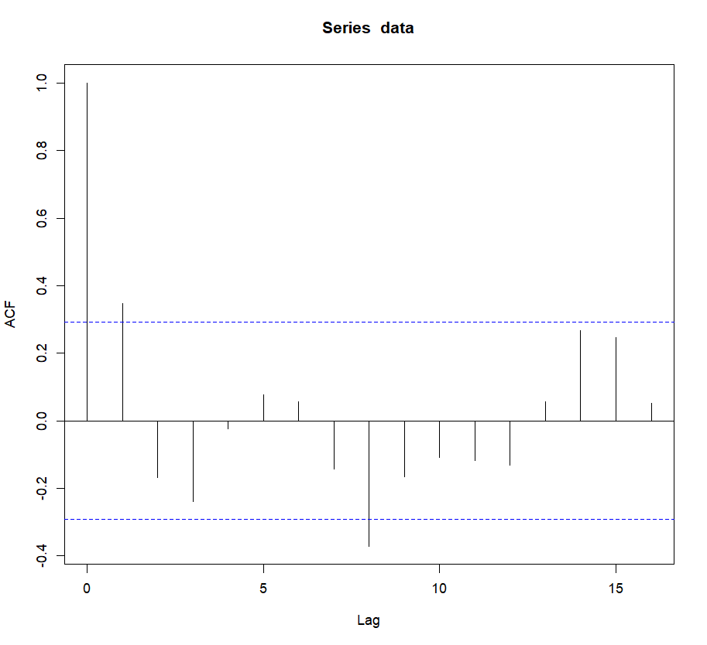
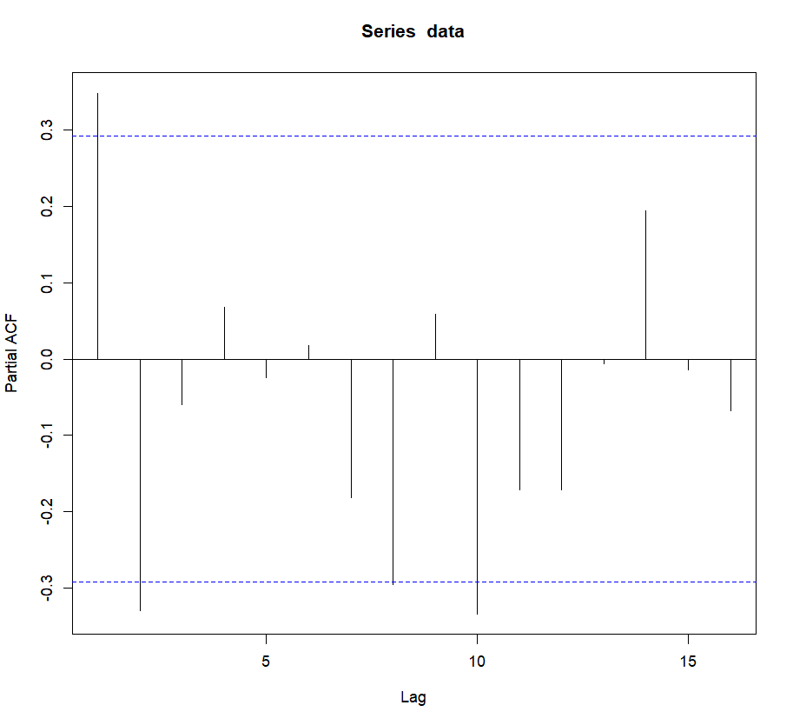
- 尝试用多个模型拟合该序列的发展,并考察该序列的拟合模型优化问题
代码如图：
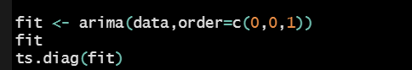
结果如下：
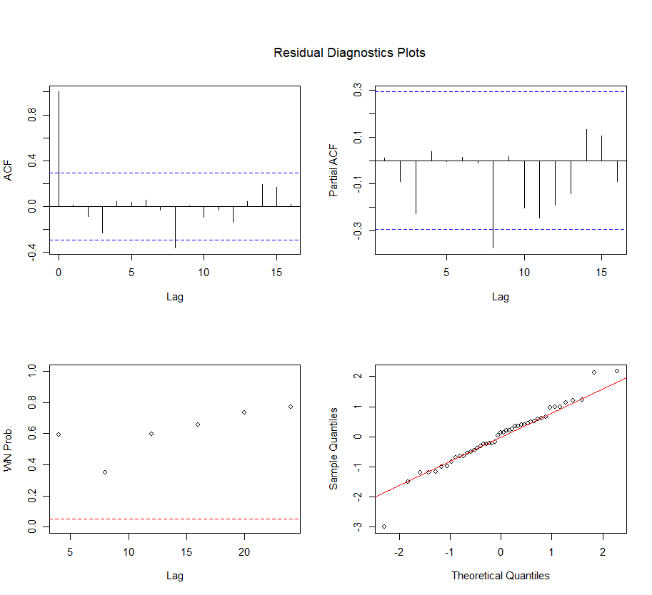
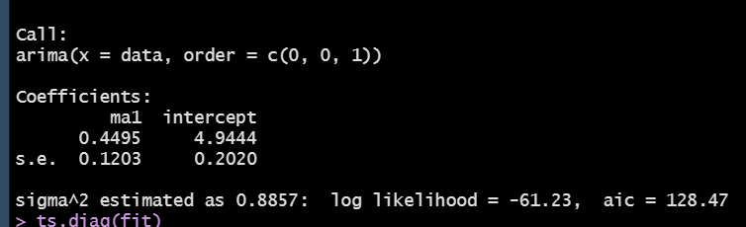
分别拟合 MA(1)模型，AR(2)模型和ARMA(11)。ARMA(1,1)模型参数不能拒绝参数为零的原假设，所以淘汰。MA(1)模型，AR(2)模型均参数显著非零，残差为检验为白噪声序列,MA(1)模型SBC更小一点，所以选择 MA(1)模型作为最优模型。
(5)利用最优拟合模型预测该城市未来5年的人口死亡率情况
代码如下：
预测结果如图：
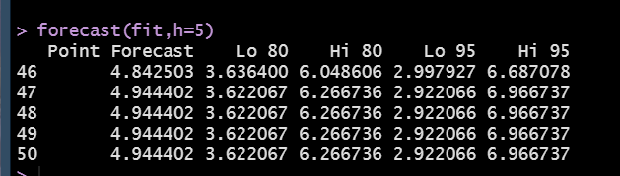

第五题：
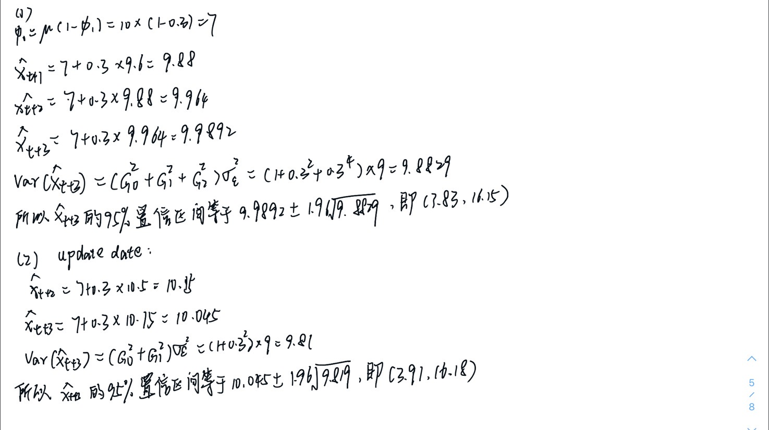

第六题：
- 判断该序列的平稳性与纯随机性
代码如下：
先导入数据，查看数据
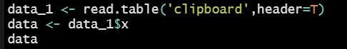
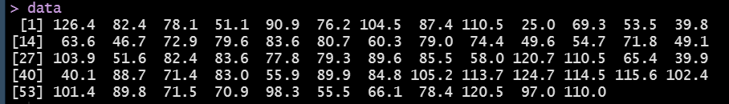
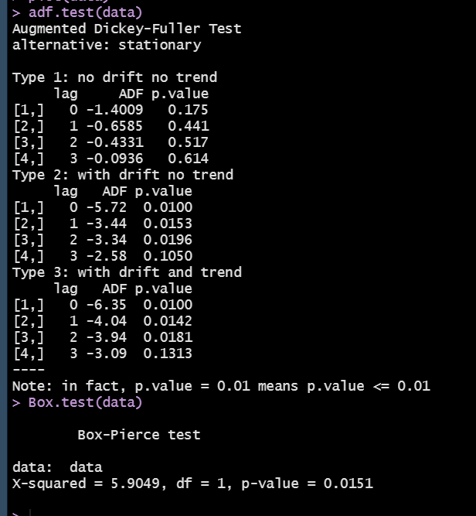
该序列为平稳非白噪声序列

- 如果序列平稳且非白噪声,选择适当模型拟合该序列的发展
代码及结果如图：
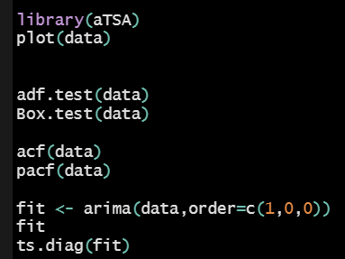
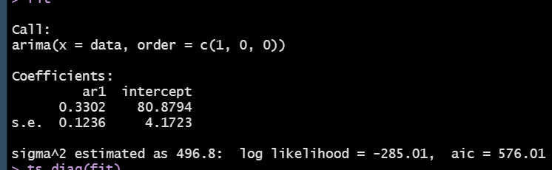
自相关系数拖尾，偏自相关系数 1阶截尾，拟合 AR(1)模型
- 利用拟合模型预测该城市未来 5 年的降雪量
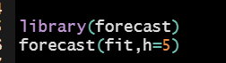
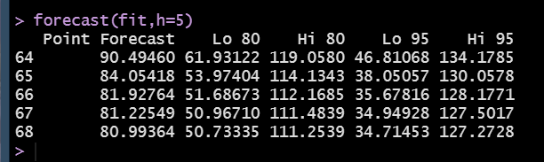

第七题：
- 判断该序列的平稳性与纯随机性
代码如下：
导入数据及查看数据：
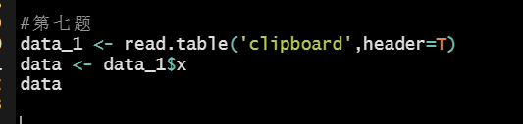
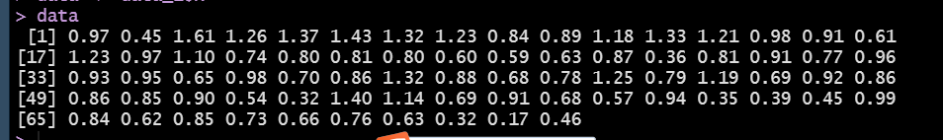
判断平稳性代码：
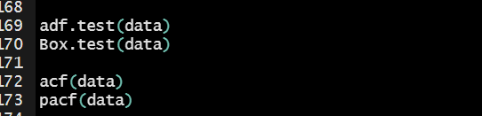
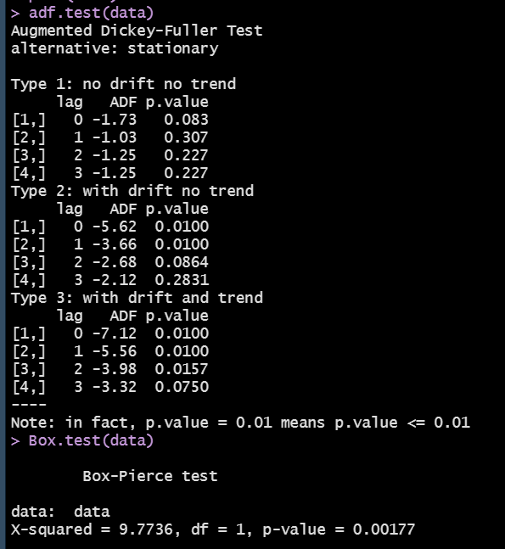
该从结果可得，该序列为平稳非白噪声序列

- 选择适当模型拟合该序列的发展
代码如下：
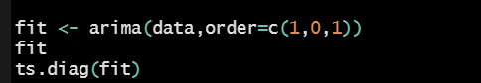
结果如下：
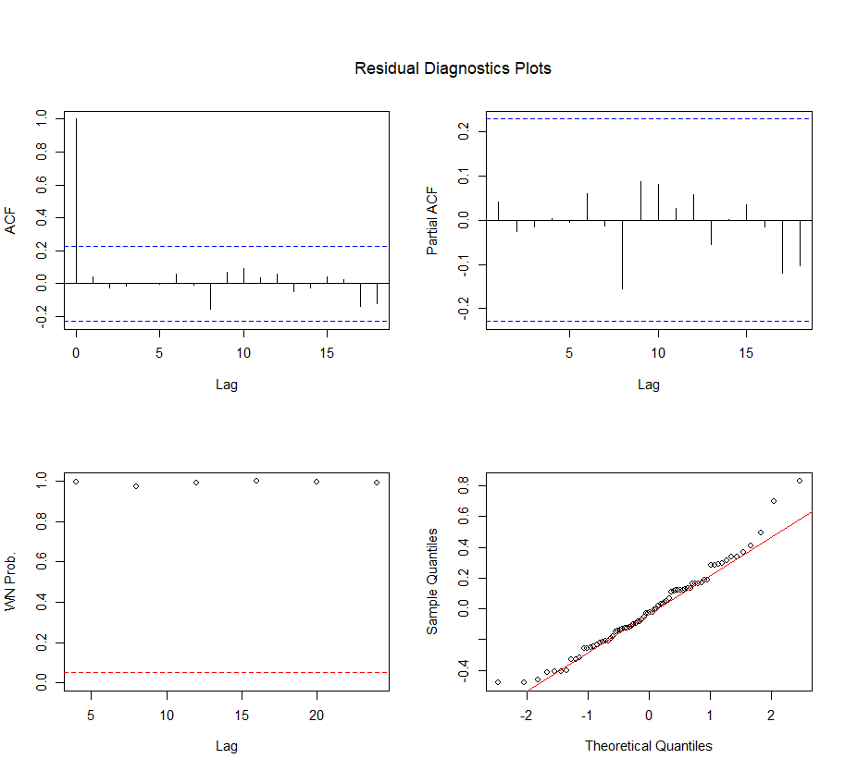
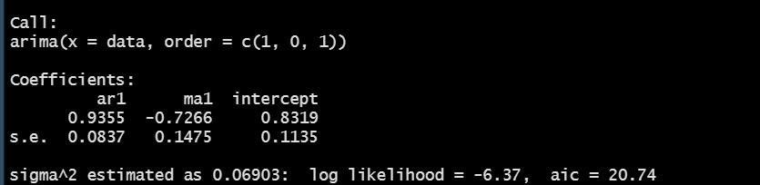
自相关系数和偏自相关系数都拖尾，拟合ARMA(1,1)模型
(3)利用拟合模型预测该地区未来 5年的谷物产量
代码如下：
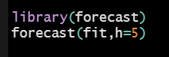
预测结果如图：
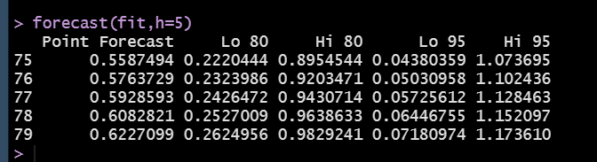

第八题
- 判断该序列的平稳性与纯随机性.
代码如下：
导入数据，查看数据：
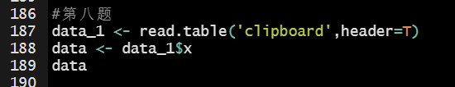
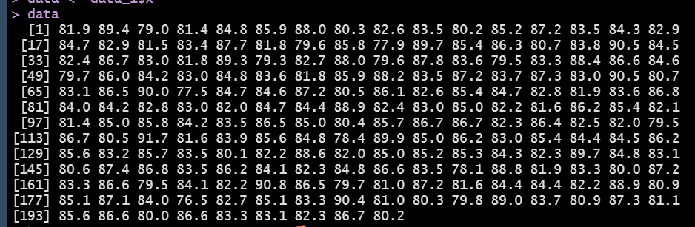
判断该序列的平稳性与纯随机性代码：
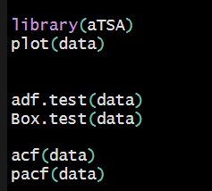
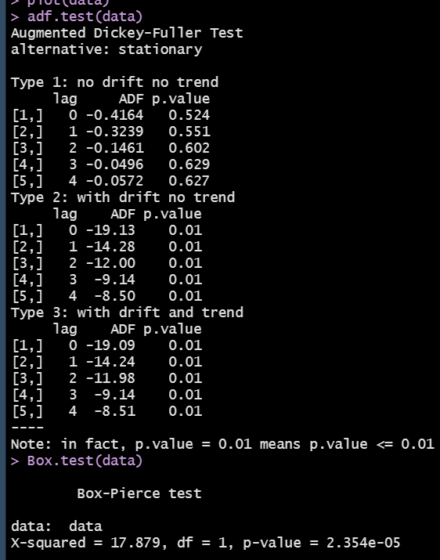
该序列是平稳非白噪声序列
- 如果序列平稳且非白噪声,选择适当模型拟合该序列的发展
代码如下：
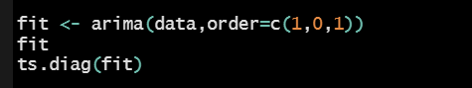
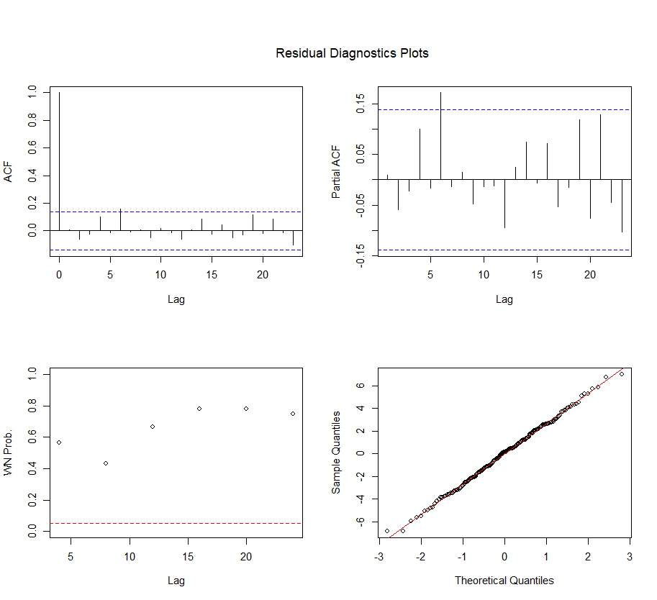
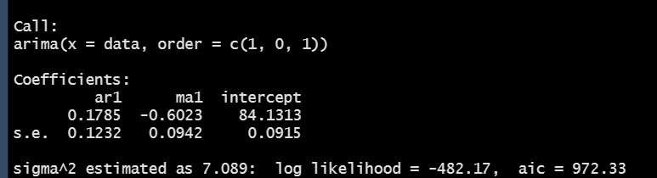
自相关系数1阶截尾，偏自相关系数拖尾，拟合 MA(1)模型
- 利用拟合模型预测该序列下一时刻 95%的置信区间
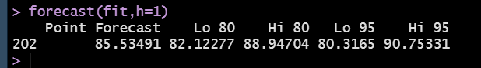
下一刻的 95%置信区间为: (80.3165 90.75331)

第九题：
- 判断该序列的平稳性与纯随机性
代码如下：
导入数据和查看数据：
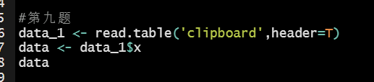
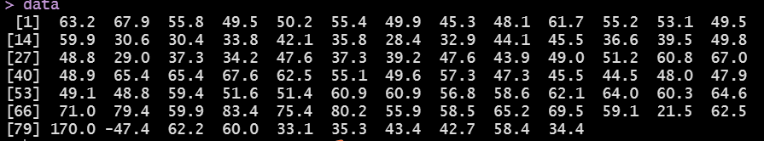
判断该序列的平稳性与纯随机性代码：
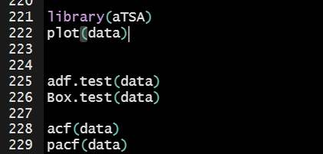
结果：
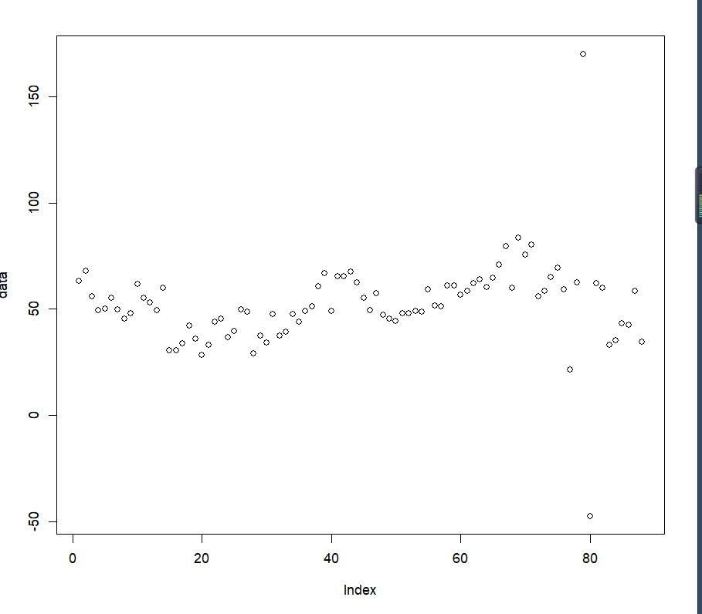
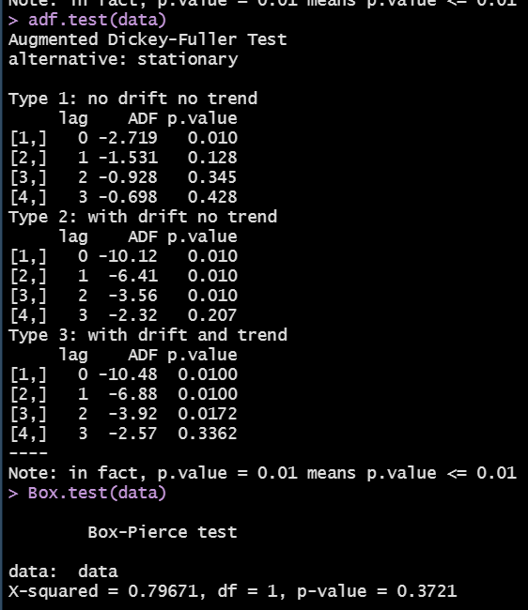
该序列为平稳非白噪声序列
- 选择适当模型拟合该序列的发展
代码如下：
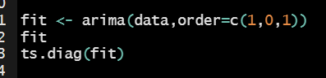
结果：
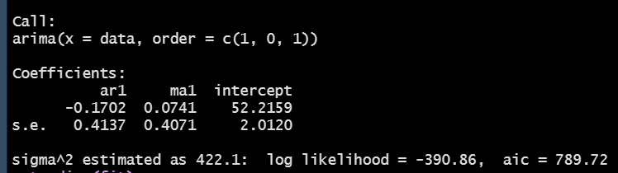
自相关系数和偏自相关系数都拖尾，拟合 ARMA(4,1)模型(该模型有部分系数不能显著非零)。所以最好是拟合疏系数 ARMA((3,4),1) 模型
- 绘制该序列的拟合图及未来5年预测图
代码如下
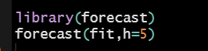
预测结果如下
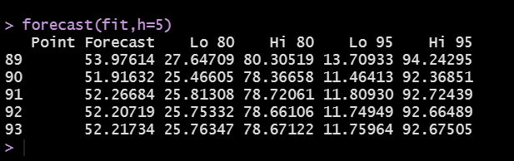

指  导  教  师  评  语 | 教师签名：

